Actividad: Estructuras de Control de Flujo con Meta AI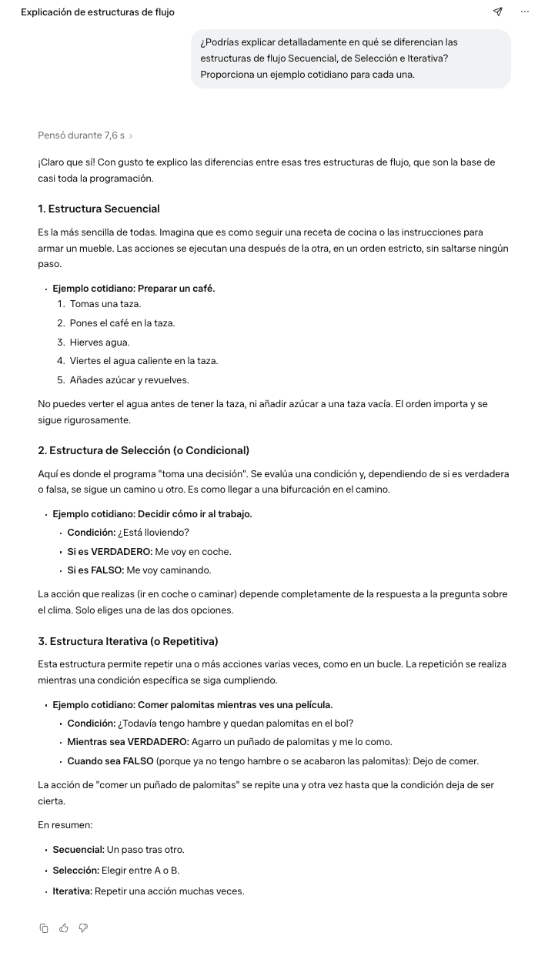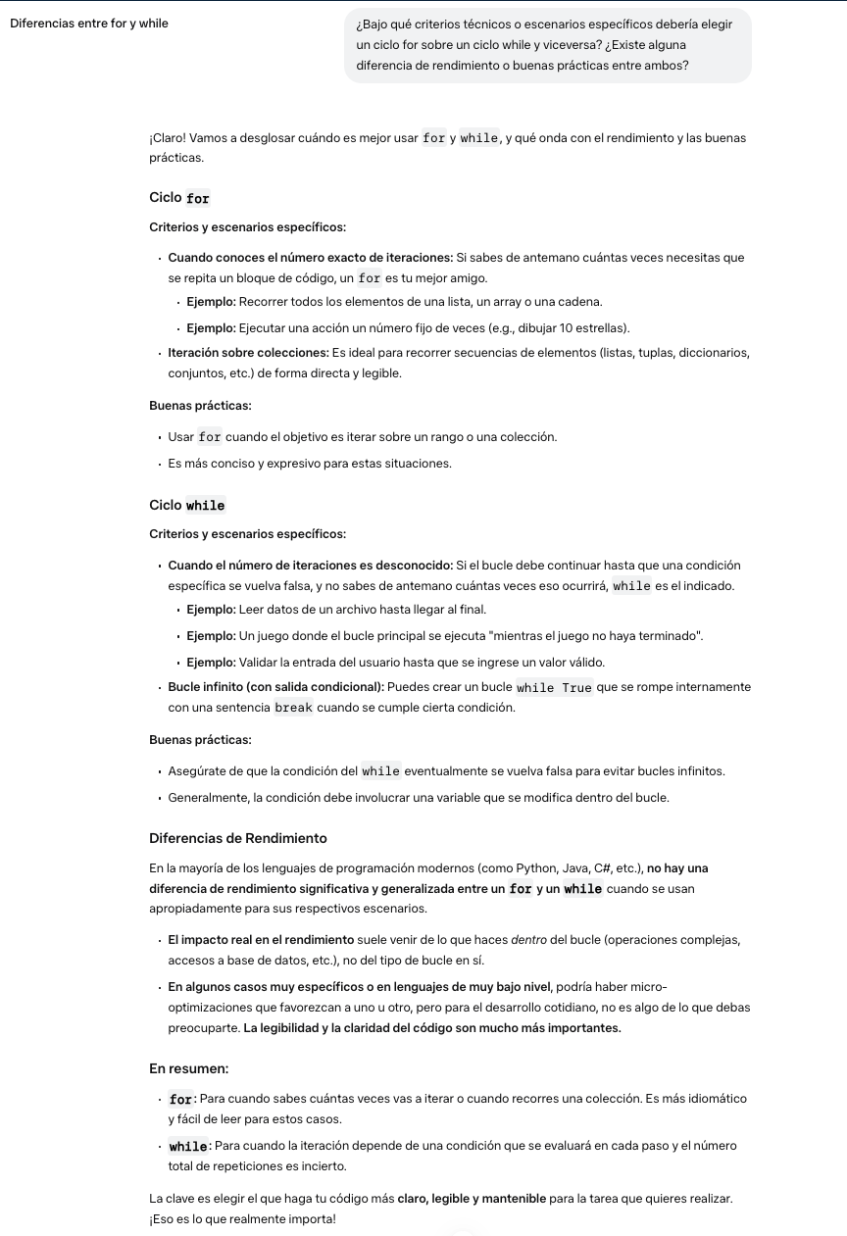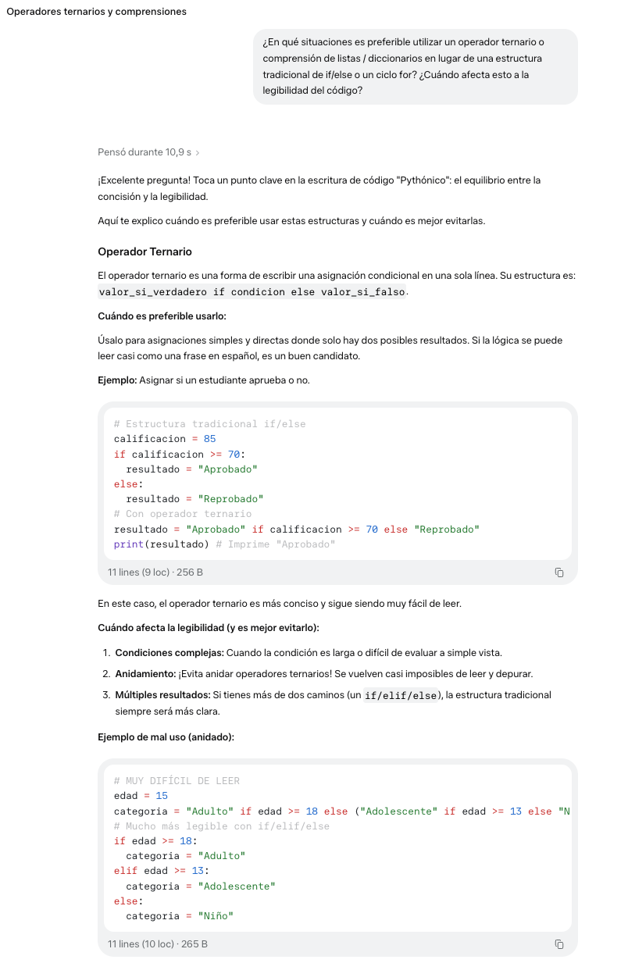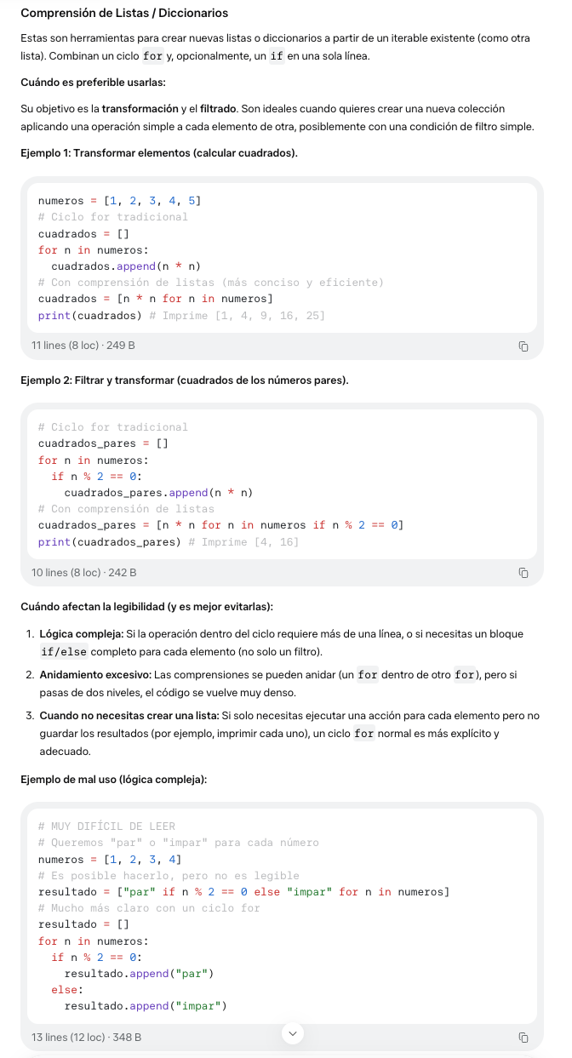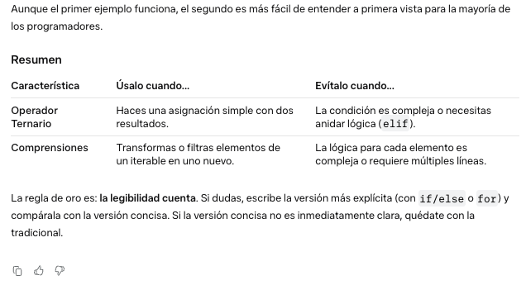

Reflexión

- Lo que más sorprende de Meta es su capacidad para estructurar la información, me gusta que tiene un orden lógico, no mezcla información irrelevante y se adapta a mi nivel de estudio y conversaciones.

